***«Бал карапузов».***

***Музыкальный праздник для детей второй младшей группы и родителей.***

***Дата проведения: ноябрь 2022.***

***Музыкальный руководитель: Мангирова С.В.***

***Воспитатель:Лалетина Ю.В.***

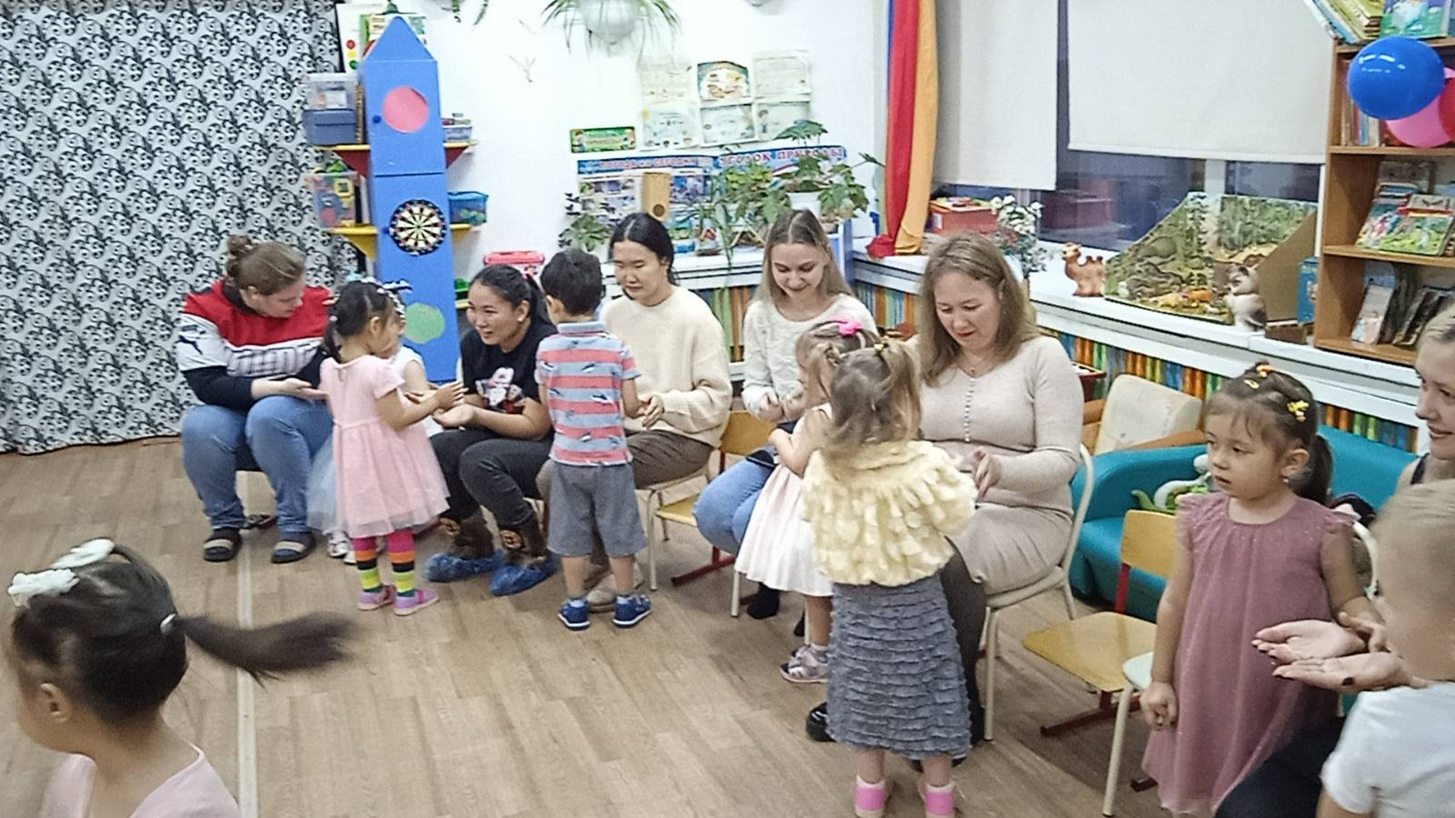

**Цель:** закладывать основы доверительного отношения с родителями и детьми; способствовать появлению эмоциональной отзывчивости на музыку.

**Задачи:**способствовать общению, сплочению педагогов, детей и родителей в совместной музыкальной деятельности. Создать у всех участников положительный эмоциональный настрой.

**Ход мероприятия:**

(*Звучит праздничная музыка.Дети с мамами, взявшись за руки, проходят и садятся на отведенные места.)*

**Ведущая:**Здравствуйте, взрослые! Здравствуйте, дети, самые лучшие дети на свете! Сегодня праздник необычный, очень даже симпатичный. Будем вместе петь, танцевать и весело играть.

***Коммуникативные игры. «Здравствуйте, ладошки!»***

***«Ладошечка» ( игра с мамами).***

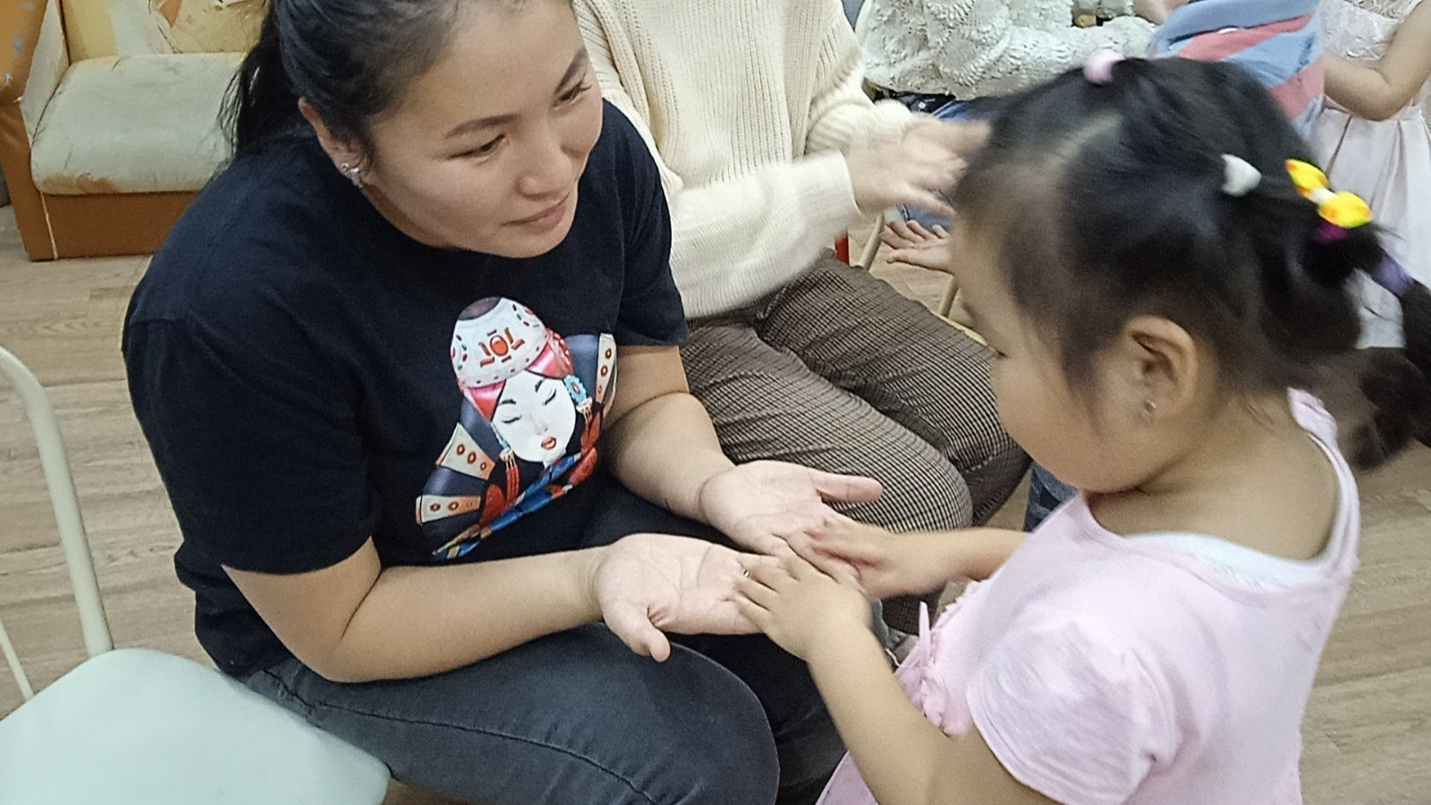

**Муз.рук-ль:** Посмотрит- ка, ребята, какую большую корзинку я принесла. А в корзинке моей игрушки лежат. Они хотят с вами поиграть. Нужно позвонить в волшебный колокольчик и игрушки появятся.

**Ведущая:** А вот и наш волшебный колокольчик. В колокольчик позвоню, на праздник гостей позову!

*(Звонит в колокольчик, м.р. достаёт из корзины Петрушку).*

**Ведущая:** Это что там за игрушка? В гости к нам пришёл Петрушка!

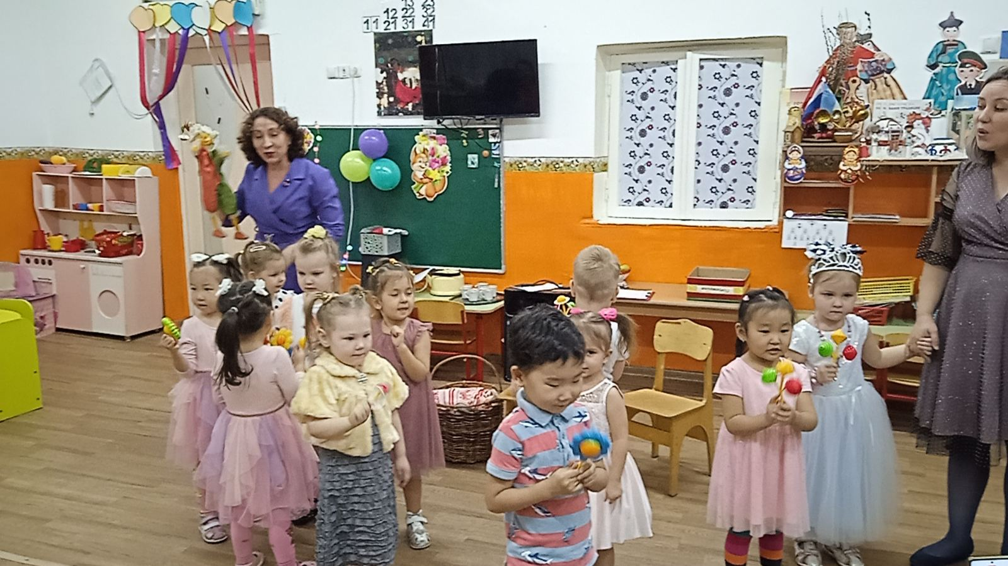

**Петрушка:**Здравствуйте, а вот и я! Я в детский сад пришёл, друзья?

**Ведущая:** Здравствуй, Петрушка! Ты не ошибся, это детский сад.

**Петрушка:** А почему здесь так много людей?

**Ведущая:** У нас много гостей! А все потому, что сегодня праздник!

**Петрушка**: А какой?

**Ведущая:**Сегодня у нас «Бал карапузов». Дети, вместе с мамами, пришли поиграть, потанцевать.

**Петрушка**: Я тоже люблю веселиться. И к вам я пришел с подарком. В сундучке моем лежит и тихонечко звенит... (*За ширмой звенит погремушка)* Что это, ребята?

**Ведущая:**Петрушка, да наши дети знают, что это погремушка. А давайте потанцуем с погремушками!

***Пляска с погремушками.***

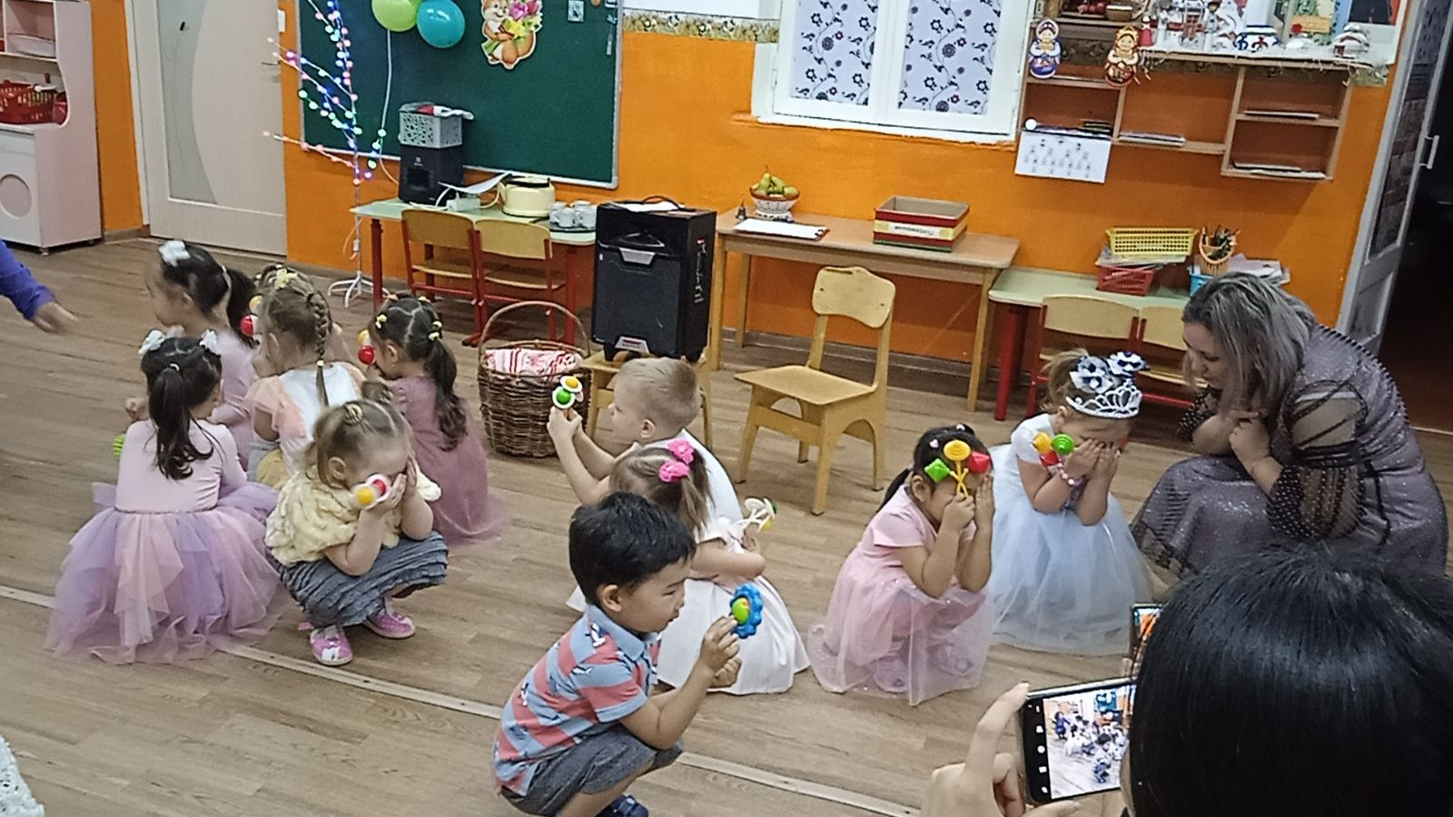

**Петрушка**:Ах, как весело у вас! Но мне пора идти домой. До свидания, ребята!

**Ведущая:**До свидания Петрушка! А я в колокольчик позвоню, еще гостей приглашу!

*(звонит в колокольчик, м.р. достаёт из корзинки кошечку)*

**Кошечка :** Я умею чисто мыться

Не водой, а язычком.

Мяу! Как мне часто снится

Блюдце с теплым молочком!

**Ведущая :** ребята, а давайте споём песенку про кошечку.

***Песня «Кошка»***

**Кошечка :** Спасибо вам, ребятки. Красивую песенку про меня спели.

**Ведущая:** Мы много песенок знаем. Оставайся с нами, послушай.

А я снова в колокольчик позвоню, еще гостей приглашу!

*(Звонит в колокольчик, появляется собачка)*

**Собачка:** Я весёлая собачка!

Гав!Гав!Гав!

Я собачка озорная!

Гав!Гав!Гав!

**Ведущая:**  Ты, собаченька, не лай!

Наших деток не пугай!

**Собачка:** Я не буду вас пугать!

Буду с вами петь, играть!

**Ведущая**: Давайте все вместе споём для собачки песенку.

***Песня «Собачка»***

**Собачка**: Порадовали вы меня, весело с вами!

**Ведущая:**Садись ,собачка, рядом с кошечкой и послушай, как наши дети поют. А я в колокольчик позвоню, еще гостей приглашу!

*(Звонит в колокольчик, м.р. достаёт из корзинки петушка).*

**Петушок:**Здравствуйте, ребятки! Вы меня узнали?

Я, Петушок – красный гребешок! Красная бородка! Важная походка. Вы так красиво, весело, пели про кошечку и про собачку. А песенку про меня знаете?

**Ведущая:**Конечно, знаем! Ребята, давайте споем песенку про петушка!

**Песня «Петушок».**

**Петушок:**  Вот спасибо вам, друзья,

Очень рад песне я.

Скорее за руки беритесь

С мамой в танце покружитесь!

***Пляска «Поплясать становись».***

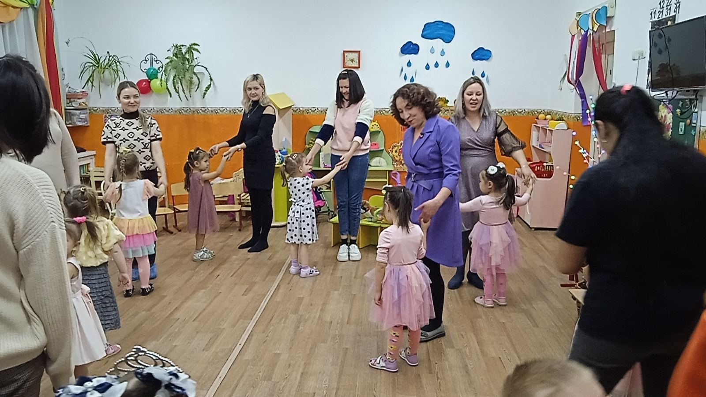

**Ведущая:** Пели мы и танцевали. В игры разные играли.Но праздник наш заканчивается. И нам надо прощаться с гостями.

**Муз. рук.:**Ну а нам пора возвращаться в музыкальный зал. Досвидания, ребята. До свидания, взрослые. А вам в подарок мы принесли шарики воздушные!( собирает игрушки, уходит) Я к вам обязательно ещё приду со своими друзьями.

